**Инструкция по работе с gitlab.skillbox.ru**

Перед сдачей практических заданий пройдите [краткий курс по Git](https://go.skillbox.ru/course/system-version-control-git).

| Если у вас в списке курсов на вкладке «Моё обучение» нет курса **«Система контроля версий Git»**, обратитесь в поддержку на [hello@skillbox.ru](mailto:hello@skillbox.ru), и вам его откроют |
| --- |

**Общая информация**

Не удаляйте свой Git-репозиторий по курсу — он связан с вашим аккаунтом на обучающей платформе, а вновь созданные репозитории не будут доступны куратору.

Если вы хотите что-то исправить — используйте коммиты.

* Доступ к сдаче практических работ через GitLab предоставляется только для оплаченных курсов, не имеющих ограничений по времени прохождения или количеству сдаваемых практических заданий.
* После покупки вы получите доступ к курсу [в LMS-системе](https://go.skillbox.ru/). После того как вы первый раз зайдёте в LMS и укажете свои персональные данные, для вас будет создан репозиторий [в GitLab для участников курса](https://gitlab.skillbox.ru/). От сервиса GitLab на вашу почту придёт два письма — с верификацией email и ссылкой для установки пароля. Установите и запомните пароль, по нему вы сможете получать доступ к GitLab для участников.
* Перейдите по ссылкам **из обоих писем** в течение двух недель, иначе они инактивируются. Если вы не успели и ссылки перестали работать, обратитесь в техподдержку.
* Если после регистрации вы сразу зайдёте в GitLab, то увидите, что в вашем аккаунте создан репозиторий курса, но он пока пустой.
* Как только вы перейдёте к первому практическому заданию, которое сдаётся через Git, в ваш репозиторий этого курса в системе GitLab будет добавлена папка с материалами для выполнения этого практического задания.
* Материалы, не предназначенные для сдачи работы через Git (например, дополнительные файлы), в репозитории не размещаются и доступны в LMS-системе в виде файлов, прикреплённых к практическим заданиям.

**Начало работы**

* Примеры работы показаны на репозитории java_basics. На вашем курсе репозиторий может называться по-другому.
* Для работы над практическими заданиями установите на свой компьютер систему контроля версий Git и склонируйте репозиторий командой git clone. Пример:

git clone https://gitlab.skillbox.ru/java_basics/dmitry-sergeev-java-basics.git

Для получения ссылки на ваш репозиторий перейдите на страницу репозитория, нажмите кнопку Clone и скопируйте строку для доступа по HTTPS:

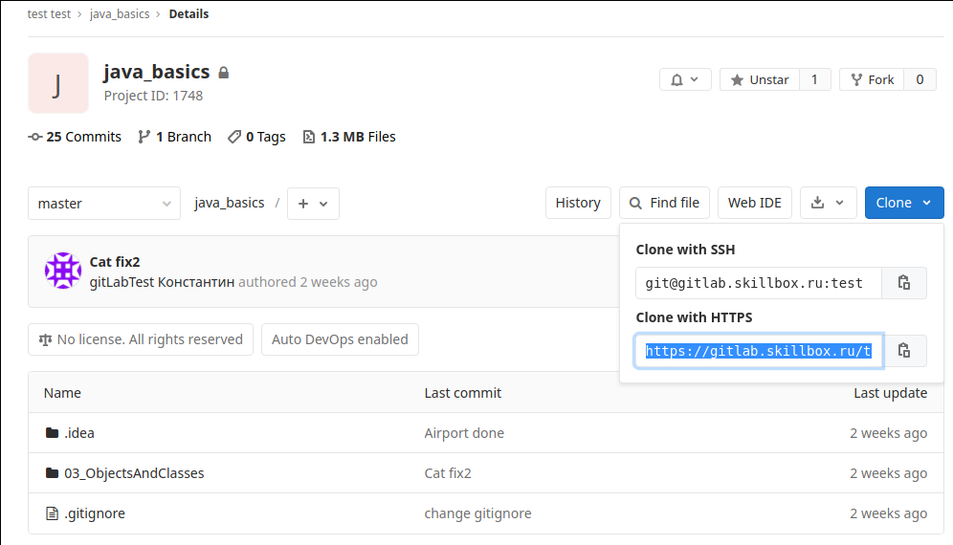

После запуска команды клонирования репозитория в командной строке вы увидите запрос логина и пароля. Введите ваши логин и пароль к GitLab для участников. Логин — ваш адрес электронной почты, пароль вы установили по ссылке из письма-приглашения.

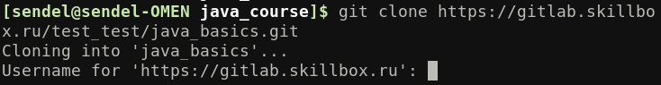

После того как репозиторий склонируется, зайдите в рабочую директорию репозитория *(она будет названа так же, как и репозиторий вашего курса)* для работы с ним, выполнив команду:

cd java_basics 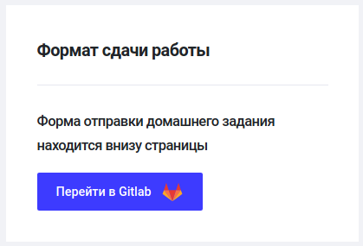

* Все действия с репозиторием выполняются в папке java_basics.
* Когда переходите к следующим практическим работам, в ваш репозиторий в GitLab отдельными коммитами будут копироваться папки с соответствующими материалами. Чтобы скачивать эти изменения на свой компьютер, сначала закоммитьте все незакоммиченные изменения и отправьте их на сервер командой git push, а затем в своём репозитории выполните команду git pull.
* При необходимости можно перейти из LMS в GitLab, нажав на ссылку **«Перейти в GitLab»** в любом практическом задании, которое привязано к GitLab.

**Сдача практических заданий**

* Выполнив практическое задание, сделайте коммит с комментарием, что сделано в задании (например, classes for transactions created), и отправьте данные в репозиторий с помощью git push.
* **Скопируйте ссылку на коммит в веб-интерфейсе GitLab и отправьте куратору через форму для сдачи практического задания.**
* Каждое практическое задание выполняйте в соответствующей ему папке, их названия указаны в первом практическом задании. Если внутри модуля нет папки для задания — создайте её.

**Пример:** в модуле №3 у вас в репозитории будет директория 03_ObjectsAndMethods, в ней файлы проекта:

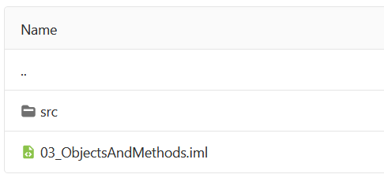

Задания из занятия 1 вы выполняете в **03_ObjectsAndMethods/src/Basket.java**. Для занятия 2 создайте файл **Arithmetic.java** с классом **Arithmetic**:

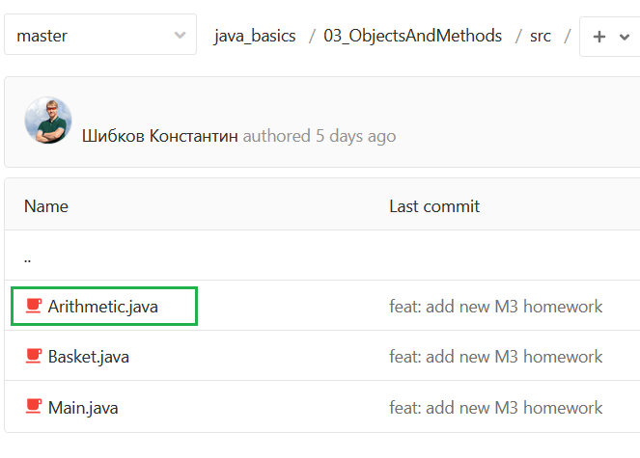

Аналогично для занятия 3 создайте файл **Printer.java**,выполните задание в нём.

* Имена папок для заданий или проектов, которые вы создаёте самостоятельно, должны соответствовать стандарту именования в изучаемом вами языке программирования. Например, для языка Java папка нового проекта с картой метро Москвы должна называться MoscowMetro или MoscowMetroMap, слова должны быть написаны по-английски, с прописных букв и слитно.
* Запрещено создавать какие-либо файлы или папки на верхнем уровне репозитория (выше директорий модулей).
* Запрещено переименовывать папки практических заданий, находящиеся в репозитории.
* Вся работа в Git должна проводиться в ветке master.

**Администрирование**

* Если вы забыли пароль к своему GitLab, поменяйте его через [форму смены пароля](https://gitlab.skillbox.ru/users/password/new).
* Не меняйте названия репозитория и папок модулей, а также права доступа к своему репозиторию в GitLab. Это может привести к ошибкам в дальнейшем выполнении и проверке заданий. Исправление ситуации может занять значительное время.

**Дополнительно. Инструкция для подключения с использованием аутентификации по SSH**

Если вы впервые работаете в GitLab и не использовали SSH-доступ, используйте HTTPS-ссылку для доступа к репозиторию.

* Создайте ключи доступа по SSH для вашего аккаунта на GitLab.

[Как сгенерировать SSH-ключ](https://git-scm.com/book/ru/v2/Git-%D0%BD%D0%B0-%D1%81%D0%B5%D1%80%D0%B2%D0%B5%D1%80%D0%B5-%D0%93%D0%B5%D0%BD%D0%B5%D1%80%D0%B0%D1%86%D0%B8%D1%8F-%D0%BE%D1%82%D0%BA%D1%80%D1%8B%D1%82%D0%BE%D0%B3%D0%BE-SSH-%D0%BA%D0%BB%D1%8E%D1%87%D0%B0)

Доступ по SSH с использованием логина и пароля GitLab, который создаётся для участников курса, невозможен.

* После этого загрузите публичный ключ в ваш аккаунт на GitLab Skillbox. Для этого зайдите в настройки аккаунта (Settings) и выберите в меню пункт SSH Keys:

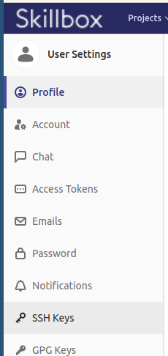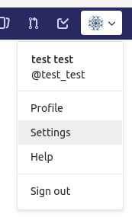

* Скопируйте содержимое публичного ключа в поле Key и введите название ключа. После нажатия на кнопку Add Key ваш ключ появится в списке ключей:

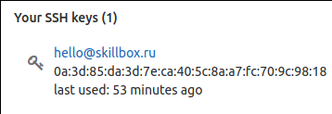

Теперь можете пользоваться доступом к вашему репозиторию по SSH.

Для переключения использования SSH существующего локального репозитория используйте команду:

git remote set-url origin **git@gitlab.skillbox.ru:username/YOUR_REPO.git**

где замените строку git@gitlab.skillbox.ru:username/YOUR_REPO.git на ссылку вашего репозитория, которую можно скопировать из этого поля:

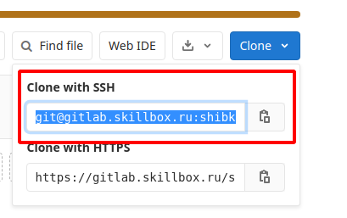

Если вы клонируете репозиторий, то сразу выбирайте ссылку SSH при загруженном ключе.